Утверждаю
Заведующий МБДОУ
«Детский сад №19 с. Камбилеевское»
________ Н.А.Хаматова

«Кто у нас хороший, кто у нас пригожий!»
Чтение стихотворения С. Черного «Приставалка»
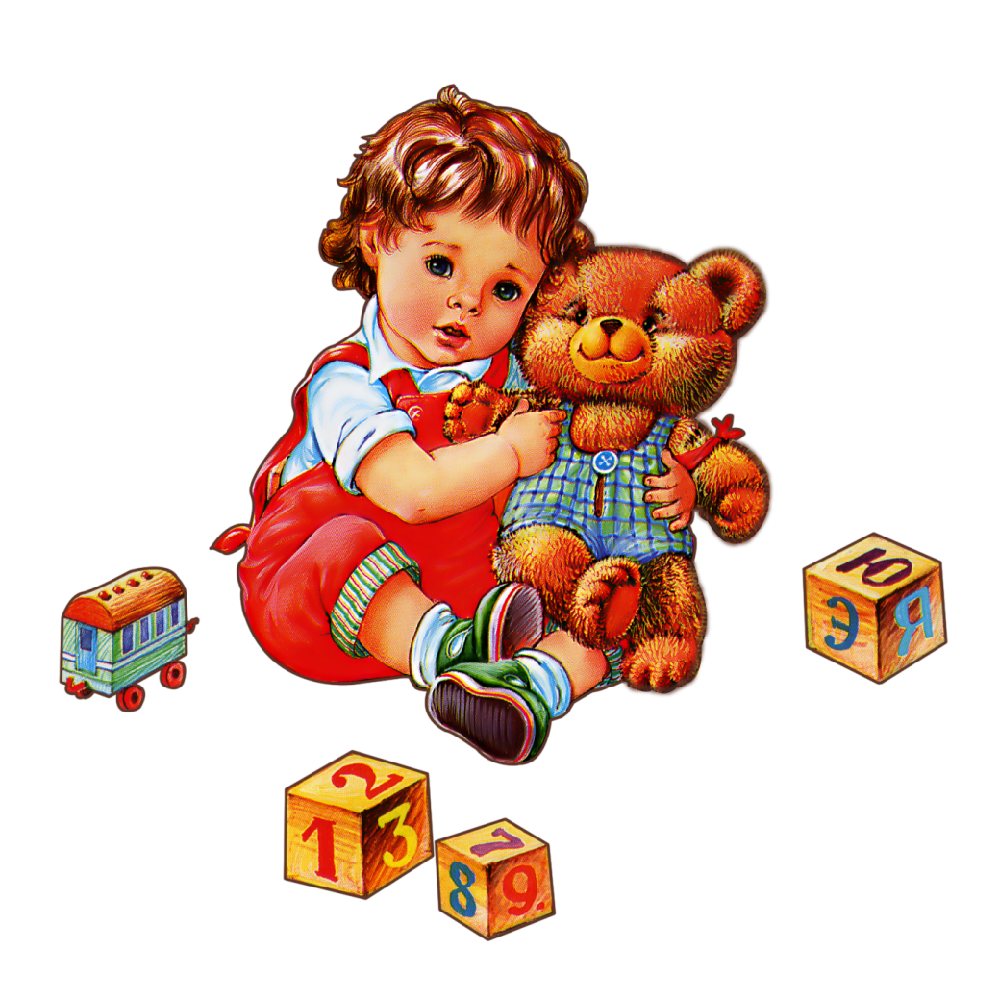
Воспитатель младшей группы: Джабиева Л.Д.
Кто у нас хороший, кто у нас пригожий.
Чтение стихотворения С. Черного «Приставалка»
Цель.
Вызвать у детей симпатию к сверстникам с помощью рассказа воспитателя (игры); помочь малышам поверить в то, что каждый из них – замечательный ребенок, и взрослые их любят.
Задачи
— Учить подбирать определения к словам .
— Активизировать правильное произношение звука «х» изолированно, учить произносить этот звук длительно, на одном выдохе.
— Формировать умение, согласовывать существительное с прилагательными в роде, числе, падеже.
— Учить составлять описательные рассказы из 2-3 предложений по картинке.
— Развивать эстетические чувства через высказывания детей о том, как они представляют своих сверстников.
— Вызывать желание у детей участвовать в разговоре (беседе) с воспитателем.
— Стимулировать внимание и выдержку с помощью наглядного материала.
Предварительная работа:
- Учить составлять короткие описательные рассказы по предметным картинкам.
- Загадывание загадок.
- Рассматривание дидактического материала, книжных иллюстраций.
- Словесные дидактические игры: «Угадай по описанию», «Подскажи словечко», «Чей голос», «Сравни разных зверят»
Ход занятия
Воспитатель расставляет стулья полукругом и начинает занятие:
Воспит.: Кто у нас хороший?
Кто у нас пригожий?
Педагог выводит в центр малыша.
Петенька (Васенька и т. д.) хороший,
Петенька пригожий.

Воспитатель рассказывает о ребенке, подчеркивая его достоинства, например: «Петя действительно пригожий. Черноволосый, с красивыми темными глазами.
- Хороший ребенок, умный, уже до шести считает, не сбивается.
- Правда? Тогда посчитай.
- И животных из кубиков он очень быстро складывает. И с девочками дружит, не обижает их.
- И уже давным-давно по пустякам не плачет.

- А как он по утрам с мамой нежно прощается! Приятно посмотреть!»
Физкультминутка
Зайка беленький сидит, дети приседают, руки над
И ушами шевелит. головой, как ушки у зайца,
Зайке холодно сидеть,
Надо лапочки погреть. встают, хлопают в ладоши
Зайке холодно стоять,
Надо зайке поскакать. дети прыгают на двух ногах
Кто- то зайку напугал
Зайка прыг и спрятался. Приседают, закрывают ладонями лицо
Педагог вновь проговаривает рифмованные строчки и выводит другого ребенка:
- «Катенька пригожая. Симпатичная, светловолосая (про девочек со светлыми волосами говорят – блондинки), с ярким румянцем на щеках.

- Катюшка – замечательная девочка. Ни с кем не ссорится. В куклы играет – загляденье! Ее дочки накормлены. Она им песенки поет, ласковые слова говорит.

Катюшка много стихотворений знает.
Прочитай стихотворение
„Уронили мишку на пол,
Оторвали мишке лапу.
Все равно его не брошу -
Потому что он хороший. “,
Педагог интересуется у детей, про кого еще они хотят услышать рассказ. Обязательно рассказывает про новичка, обращает внимание дошкольников на то, как важно дружить сейчас с этим ребенком, чтобы он быстрее привык и понял, какие замечательные дети в группе.
- Воспитатель обещает, что каждый день будет обязательно рассказывать о ком-то из детей.
Д/И «Хорошо- плохо»
После игры

- Воспитатель предлагает детям послушать стихотворение
С. Черного «Приставалка».
– Отчего у мамочки
На щеках две ямочки?
– Отчего у кошки
Вместо ручек ножки?
– Отчего шоколадки
Не растут на кроватке?
– Отчего у няни
Волосы в сметане?
– Отчего у птичек
Нет рукавичек?
– Отчего лягушки
Спят без подушки?..
– Оттого, что у моего сыночка
Рот без замочка.
- Воспитатель интересуется, кого называют «приставалкой».
Выслушивает ответы детей и предлагает убедиться в правильности предположений.
Расхвалив 5-6 детей, педагог приглашает всех детей к себе. Просит взять себе в пару сверстника, который ребенку особенно нравится (это не сразу получается). Детям, составившим пару, воспитатель предлагает обнять. Педагог по очереди обнимает детей, которое не сумели (не захотели) найти себе пару.
Рефлексия

Литература:
- Волчкова В.Н. Конспекты занятий во второй младшей группе детского сада. — Воронеж.
- Ковалько В.И. Азбука физкультминуток для дошкольников.- М.:ВАКО, 20011.
- Кнушевицкая Н.А. Стихи и речевые упражнения по теме «Дикие животные».
- Новиковская О.А. Развитие звуковой культуры речи у дошкольников. -СПб.: «ДЕТСТВО-ПРЕСС», 2008.
- Ожегов С.И. Словарь русского языка.- М.:2003.
- Ушакова О.С., Струнина Е.М. Методика развития речи детей дошкольного возраста.- М.: 2010

Самоанализ занятия: «Кто у нас хороший, кто у нас пригожий». Чтение стихотворения С. Черного «Приставалка»

Цель: Вызвать у детей симпатию к сверстникам с помощью рассказа воспитателя (игры); помочь малышам поверить в то, что каждый из них – замечательный ребенок, и взрослые их любят.

Программное содержание:

— Учить подбирать определения к словам .
— Активизировать правильное произношение звука «х» изолированно, учить произносить этот звук длительно, на одном выдохе.
— Формировать умение, согласовывать существительное с прилагательными в роде, числе, падеже.
— Учить составлять описательные рассказы из 2-3 предложений по картинке.
— Развивать эстетические чувства через высказывания детей о том, как они представляют своих сверстников.
— Вызывать желание у детей участвовать в разговоре (беседе) с воспитателем.
— Стимулировать внимание и выдержку с помощью наглядного материала.

Организационная деятельность, подготовка к занятию
Занятие осуществлялось в соответствии с конспектом. Конспект составлен самостоятельно, в соответствии с задачами основной общеобразовательной программы, соответствующими данному возрасту детей. При выборе темы занятия и материалов к нему я опиралась на основные принципы дидактики, которые лежат в основе образовательной программы ДОУ, учитывала возрастные и гендерные особенности детей, а так же уровни их развития.
Были продуманы условия.
- В группе проветрено, чисто.
- Продумано размещение детей, расставлено оборудование.
- Подготовлен соответствующий материал для проведения совместной учебной деятельности.
Структура и содержание занятия соответствует возрастным возможностям детей, состоит из 3-х взаимосвязанных частей: подготовительной, основной и заключительной.
Характеристика частей занятия
Для реализации каждой задачи были подобраны приемы, в интересной и занимательной форме.
На каждый момент занятия были наглядные пособия, которые стимулировали и активизировали детей к мыслительной деятельности. Пособия достаточного размера, эстетически оформлены. Их размещение и использование было рациональным, продуманным в учебном пространстве и в занятии.
Организационный прием «Приветствие» был направлен на развитие коммуникативных качеств, установлению дружеских взаимоотношений как внутри детского коллектива, так между гостями и детьми.
Занятие динамичное, оно включает приемы, которые предусматривают быструю смену деятельности. Беседа - сидя на стульчиках, перемещение по группе во время поиска выхода из проблемной ситуации с кошкой – помочь разложить все предметы на место, физкультминутка упражнение – «мы топаем ногами». Быстрая сменяемость приемов и смена поз в течение занятия позволили избежать утомляемости детей.
Дидактическая деятельность воспитателя
Все моменты занятия логичны и последовательны, подчинены одной теме. В занятие были интегрированы моменты из образовательных областей. Закрепляла умение произносить короткие фразы и слова. Коммуникация: дети участвовали в общей беседе, слушали не перебивая своего сверстника. Физическая культура; развивала двигательное воображение и координацию движений.
Приемы на занятии носили игровой характер, были основаны на игровых обучающих ситуациях.
В каждом моменте занятия я старалась направлять малышей на поиск решений проблемы, помогала приобрести новый опыт, активизировать самостоятельность и поддерживать положительный эмоциональный настрой.
Создание поисковых, проблемных ситуаций активизировало мыслительную и речевую деятельность детей. Специфика работы с детьми на занятии отражалась в личностно-ориентированном подходе. Робких детей подбадривала, хвалила, чтобы закрепить у них ситуацию успеха.
Во время занятия старалась общаться с детьми на одном уровне, старалась поддерживать у детей интерес к занятию на протяжении всего времени.
В связи с тем, что дети маленькие и было много хоровых ответов, я планирую особое внимание уделить индивидуальным ответам. Так же необходимо добиваться чёткого произношения слов. Работать над звукопроизношением, пополнять активный и пассивный словарь. Но, не смотря на эти затруднения, я считаю, что все поставленные мною программные задачи в течение занятия были решены.
Считаю, что мне удалось достичь цели занятия, через реализацию всех поставленных задач. В заключение, хочу поблагодарить вас за внимание и надеюсь, что ваше мнение о проведённом мероприятии поможет мне и дальше совершенствовать своё профессиональное мастерство.

